1. Xshell连接不上远程服务器

使用ping命令无法ping通

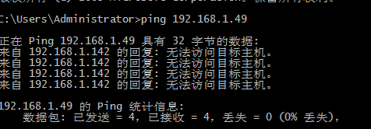

可能是被服务器的防火墙限制

解除限制后即可登录连接上

2. 编译安装gcc5.5

1 下载gcc5.5

 wget http://mirrors.ustc.edu.cn/gnu/gcc/gcc-5.5.0/gcc-5.5.0.tar.gz

2 解压

 tar -zxvf gcc-5.5.0.tar.gz

3 安装bzip2

 yum -y install bzip2

4 下载依赖项

./contrib/download_prerequisites

5 配置编译环境

./configure --prefix=/usr/local/tools/gcc  --enable-bootstrap  --enable-checking=release --enable-languages=c,c++ --disable-multilib

6 编译安装

make && make install

7 回退到gcc5.5配置环境变量

vim /etc/profile.d/gcc.sh

export $PATH:/usr/local/tools/gcc/bin

source /etc/profile.d/gcc.sh